Информационная карта участника
краевого профессионального конкурса «Воспитатель года Кубани» в 2016 году

Регистрационный номер______
Дата поступления ___________

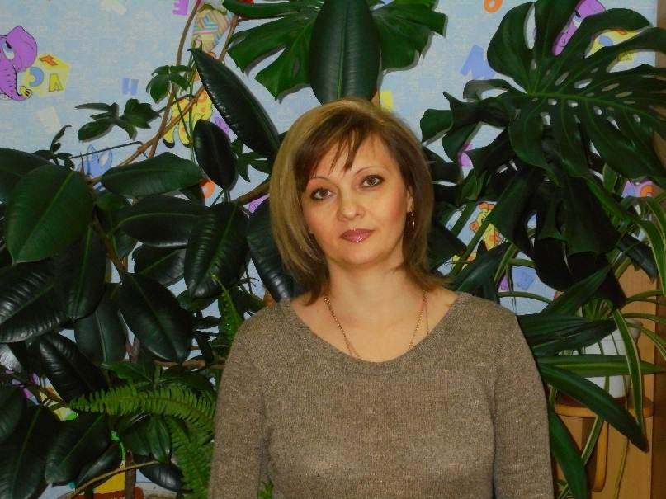 | ___Максюкова_______________________________________  (фамилия)  __Ольга Яковлевна___________________________________  (имя, отчество)

1. Общие сведения
Муниципальное образование | Тбилисский район
Населённый пункт | станица Тбилисская
Дата рождения (день, месяц, год) | 26.01.1976
2. Работа
Место работы (наименование образовательного учреждения в соответствии с уставом) |  | Муниципальное бюджетное дошкольное образовательное учреждение  детский сад № 14 «Ласточка»
Занимаемая должность |  | воспитатель
Общий трудовой и педагогический  стаж (полных лет на момент заполнения анкеты) |  | 21 год
Квалификационная категория |  | I квалификационная категория
Почетные звания и награды (наименования и даты получения) |  | Нет
Послужной список |  | 1995-2008 г.г. - д/с № 14 «Ласточка», воспитатель; 2008-2012 г.г. – Тбилисский центр социальной помощи семье и детям, воспитатель (2008-2010 г.г.), педагог-организатор (2010-2012 г.г.); с 2012 – МБДОУ д/с № 14 «Ласточка», воспитатель
3. Образование
Название, год окончания организации среднего профессионального образования и (или) высшего образования |  | Усть-Лабинское педагогическое училище,1998
Специальность, квалификация по диплому |  | Воспитатель
Дополнительное профессиональное образование (за последние три года) |  | Нет
Основные публикации (в т. ч. брошюры, книги) |  | Модифицированная программа  по экологическому воспитанию дошкольников «Познай природу вокруг себя»
4. Первое задание первого этапа «Интернет-ресурс»
Адрес персонального Интернет-ресурса (сайт, страница, блог т, д.), где можно познакомиться с участником и оценить публикуемые им материалы. |  | nsportal.ru›maksyukova-olga-yakovlevna
5. Второе задание первого этапа «Педагогическое мероприятие с детьми».
Образовательная область |  | Познание, художественное творчество
Возрастная группа детей (средняя, старшая или подготовительная) |  | Подготовительная группа
Необходимое оборудование |  | Мультимедийное оборудование , ноутбук, 2 стола, стулья.
6. Общественная деятельность.
Членство вПрофсоюзе (наименование, дата вступления) |  | Профсоюз работников народного образования и науки РФ, 10.09.2012 г.
Участие в других общественных организациях (наименование, направление деятельности и дата вступления) |  | Нет
Участие в работе методического объединения муниципального образования |  | Постоянно
Участие в разработке и реализации муниципальных, региональных, федеральных, международных программ и проектов (с указанием статуса участия) |  | Нет
7. Досуг.
Хобби |  | Кулинария, дизайн
8. Контакты.
Рабочий адрес с индексом |  | 352361 ст. Тбилисская, переулок Бригадный № 2 «Б»
Домашний адрес с индексом |  | 352361 ст. Тбилисская ул. Дальняя, 166
Мобильный телефон |  | 8 (918) 9993214
Рабочая электронная почта |  | olya-smirnova-76@mail.ru
Личная электронная почта
9. Документы.
Паспорт (серия, номер, кем и когда  выдан) |  | 0303 № 278233, Тбилисским РОВД 26.07.2002
ИНН 235100950930
Свидетельство пенсионного государственного страхования |  | № 009-386-038-58
10. Профессиональные ценности.
Педагогическое кредо участника |  | Любить, беречь, творить играть, через игру помочь ребёнку мир познать
Почему нравится работать в ДОО
Профессиональные и личностные ценности, наиболее близкие участнику |  | С детьми очень интересно, они искренние, очень доверчивые, наивные. Приятно осознавать, что есть возможность зародить в маленьком человечке задаток чего-то хорошего, дарить свою любовь, тепло детям.
В чем, по мнению участника, состоит основная миссия воспитателя |  | Дети - наше будущее! И то, какими они вырастут, целиком и полностью зависит от взрослых. Важно, что есть возможность научить родителей правильному поведению с детьми, самовоспитанию. Список положительных моментов педагогической профессии можно продолжать бесконечно.
11. Приложения.
Интересные сведения об участнике, не раскрытые предыдущими разделами (не более 500 слов).

Правильность сведений, представленных в информационной карте, подтверждаю:

________________ (___________________________________________________)
(подпись) (фамилия, имя, отчество участника)

«_____» __________________ 2016 год

